题号 | 一 | 二 | 三 | 四 | 五 | 六 | 书写 | 总分
得分

人教版2024-2025学年度一年级数学第一学期期末质量评价卷
学校 年级 班 姓名 考号

- 填一填
- 看图写数

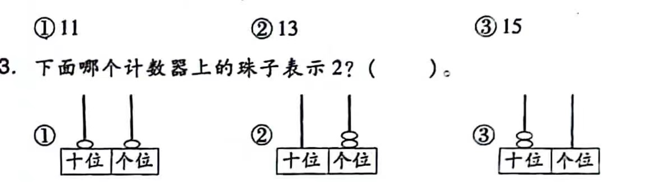

读作： 读作： 读作：
写作： 写作： 写作：

2. 19中的“9”在（ ）位上，表示9个（ ），“1”在（ ）位上，表示（ ）个十。
3. 个位上是0，十位上是2，这个数是（ ），读作（ ），它里面有（ ）个十。
4. 十位上的一颗珠子和个位上的一颗珠子，相差（ ）。
5. 两个相同的数相加和是16，这个数是（ ）。
6．玩滑梯时，小红排第4，小明排第9，小红和小明之间有（ ）人。
7. 用4个正方体能搭成一个 体。

8. 用两种表示法，写出钟面上的时间。
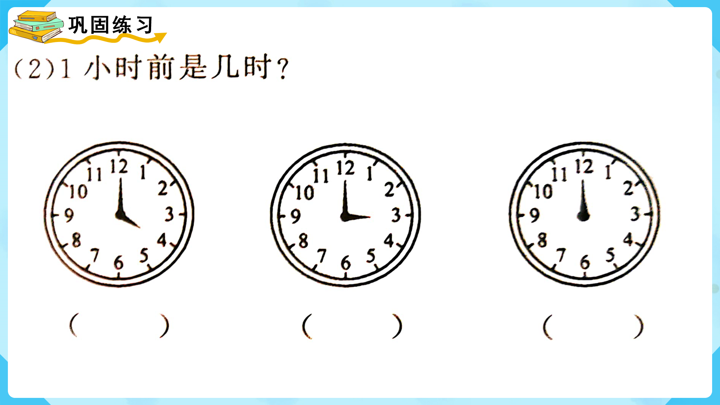

15 17 11 14 16 13 20
9.

（1）一共有( )个数。
（2）最大的数是( )，最小的数是( )。
（3）上面的数中，比14大比20小的数有（ ）个，它们分别是（ ）。
（4）从左往右数，第6个数是( )。从右往左数，第5个数是( )。

10. 再过一小时是几时？

（ ） （ ） （ ）

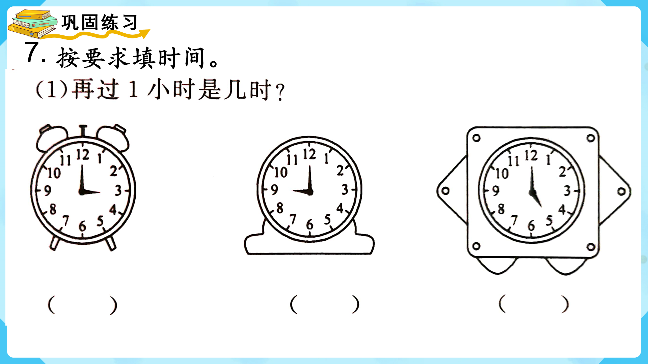

11. 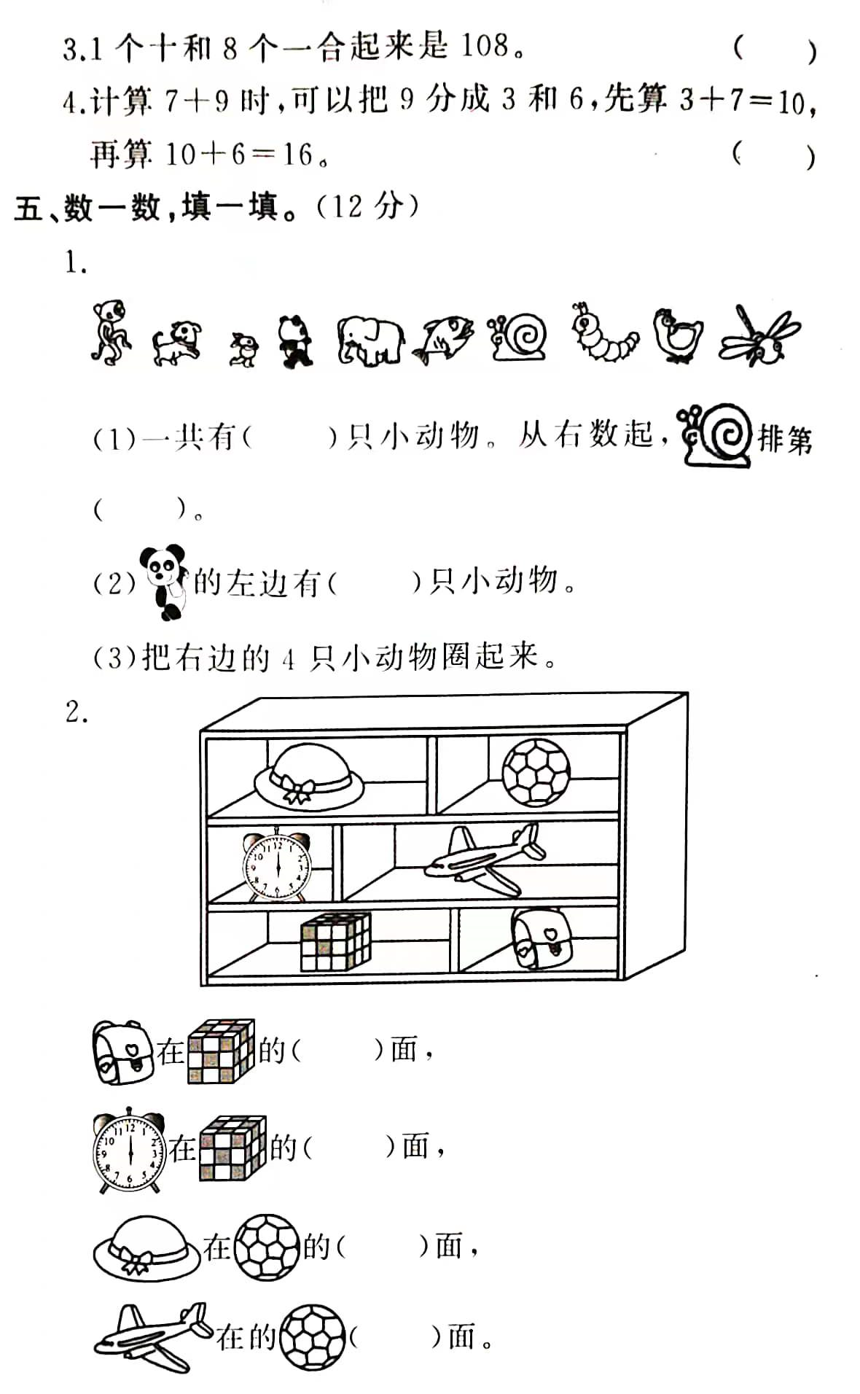

二、选一选。（将正确答案的序号填在括号里）
1. 今天星期二，再过三天就是妈妈生日，妈妈生日是（ ）。
①星期四 ②星期六 ③星期五
2. 一个两位数,十位是1,个位是9,这个数是（ ）。
①91 ②19 ③90
3. 最大的一位数和最小的两位数的差是（ ）。
①1 ②9 ③19
4. 计数器右起第二位是（ ）位
①个 ②十 ③百

三、数一数，填一填，比一比。

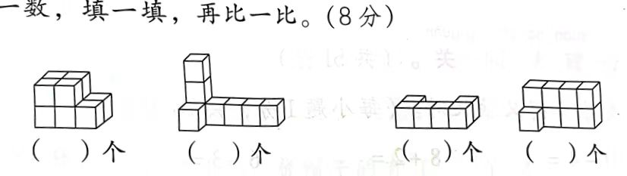

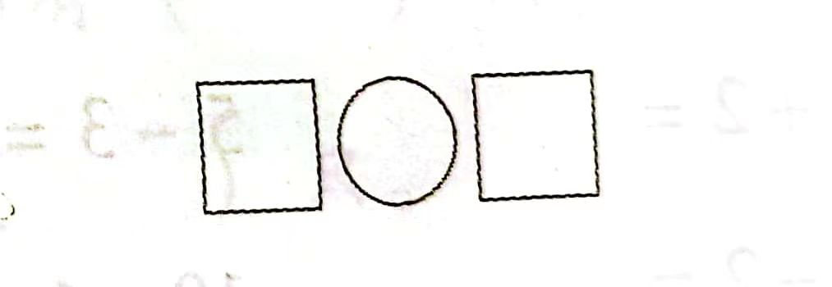

四、计算题
1. 我会填“+”或“—”。

2. 在（ ）里填上合适的数。
（ ）+5=12 3+（ ）=10 8—（ ）=4
8+（ ）=9+6 7+6+（ ）=13 12—（ ）+6=16
（ ）+7=14 3+（ ）=13 16—（ ）=14

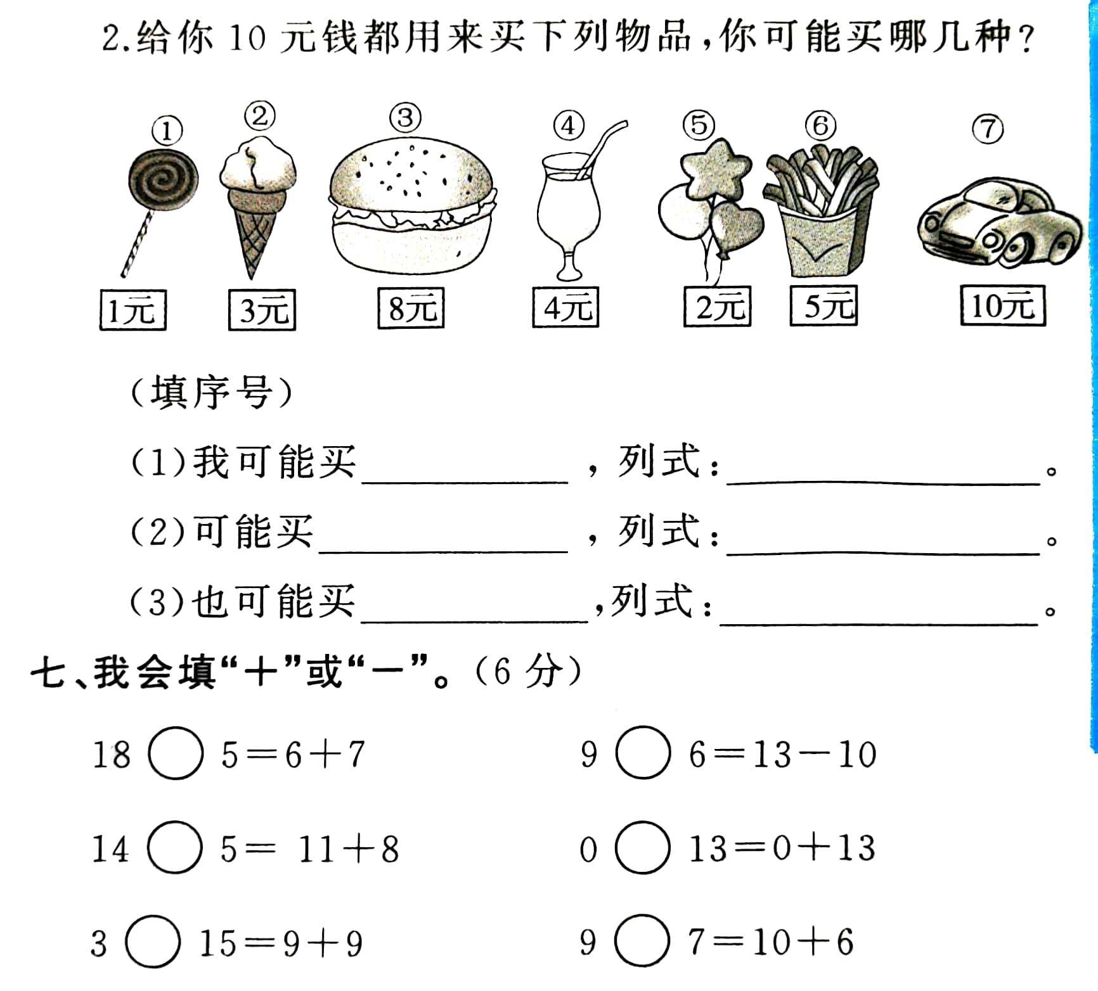

3. 按规律填数。
（1） （ ），3，4，（ ），6，（ ）。
（2） 16，14，（ ），（ ），8，（ ）。
4. 从5,、8、7、11、6中选出3个数，组成四个算式。

5. （ ）比4多5 18比8多（ ）
15比10多（ ） （ ）比6多5
（ ）比7少2 7比10少（ ）
6. 把下列算式按从小到大的顺序排列。
5+6 7+3 4+2 8+8 10+5

五、看图列式
1.
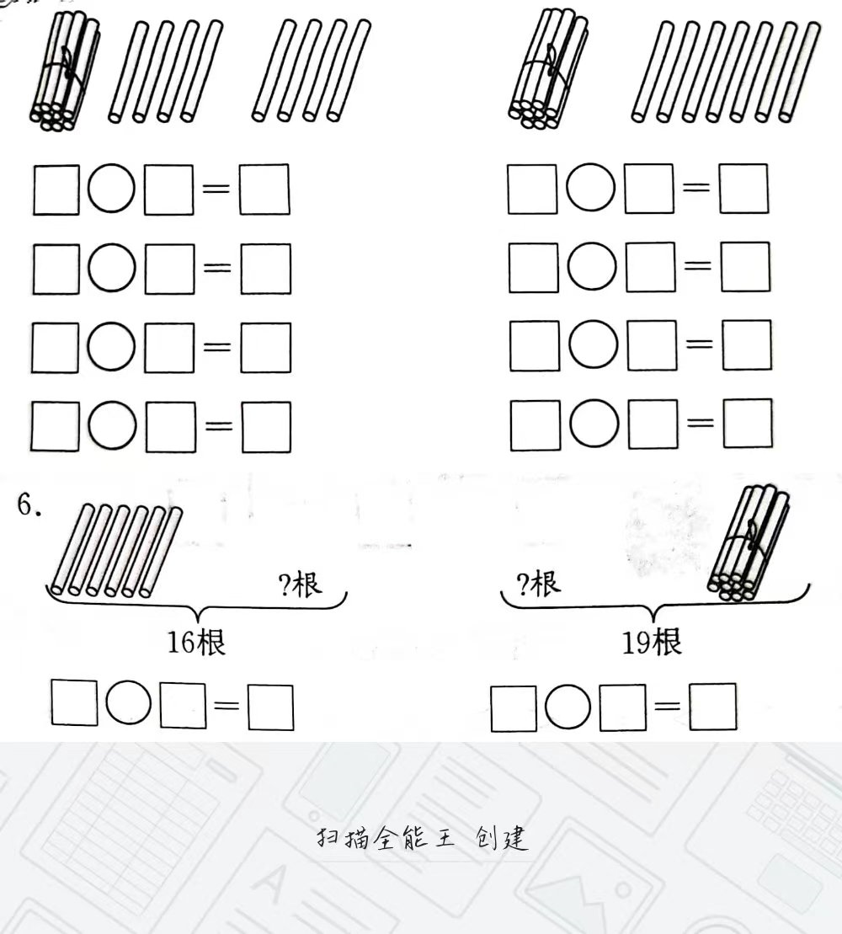

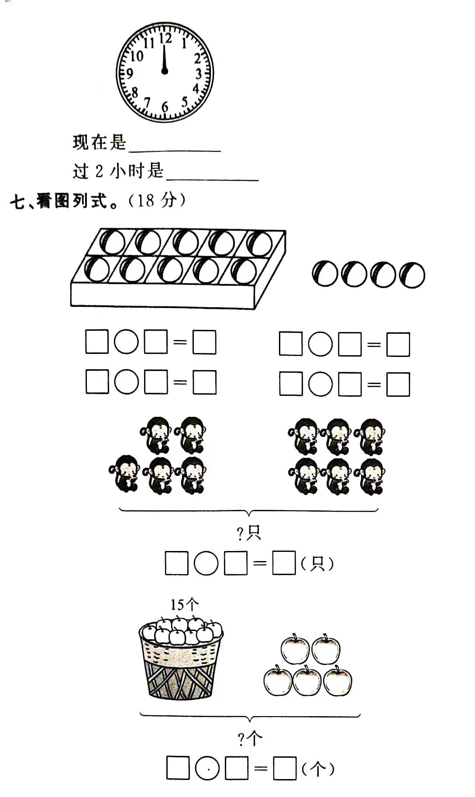
2.

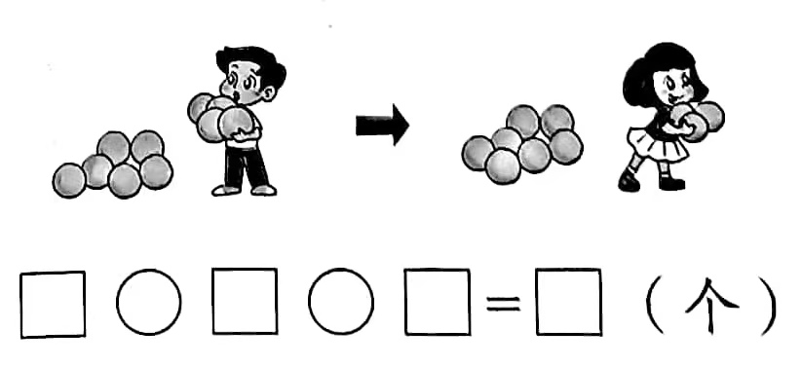

3.

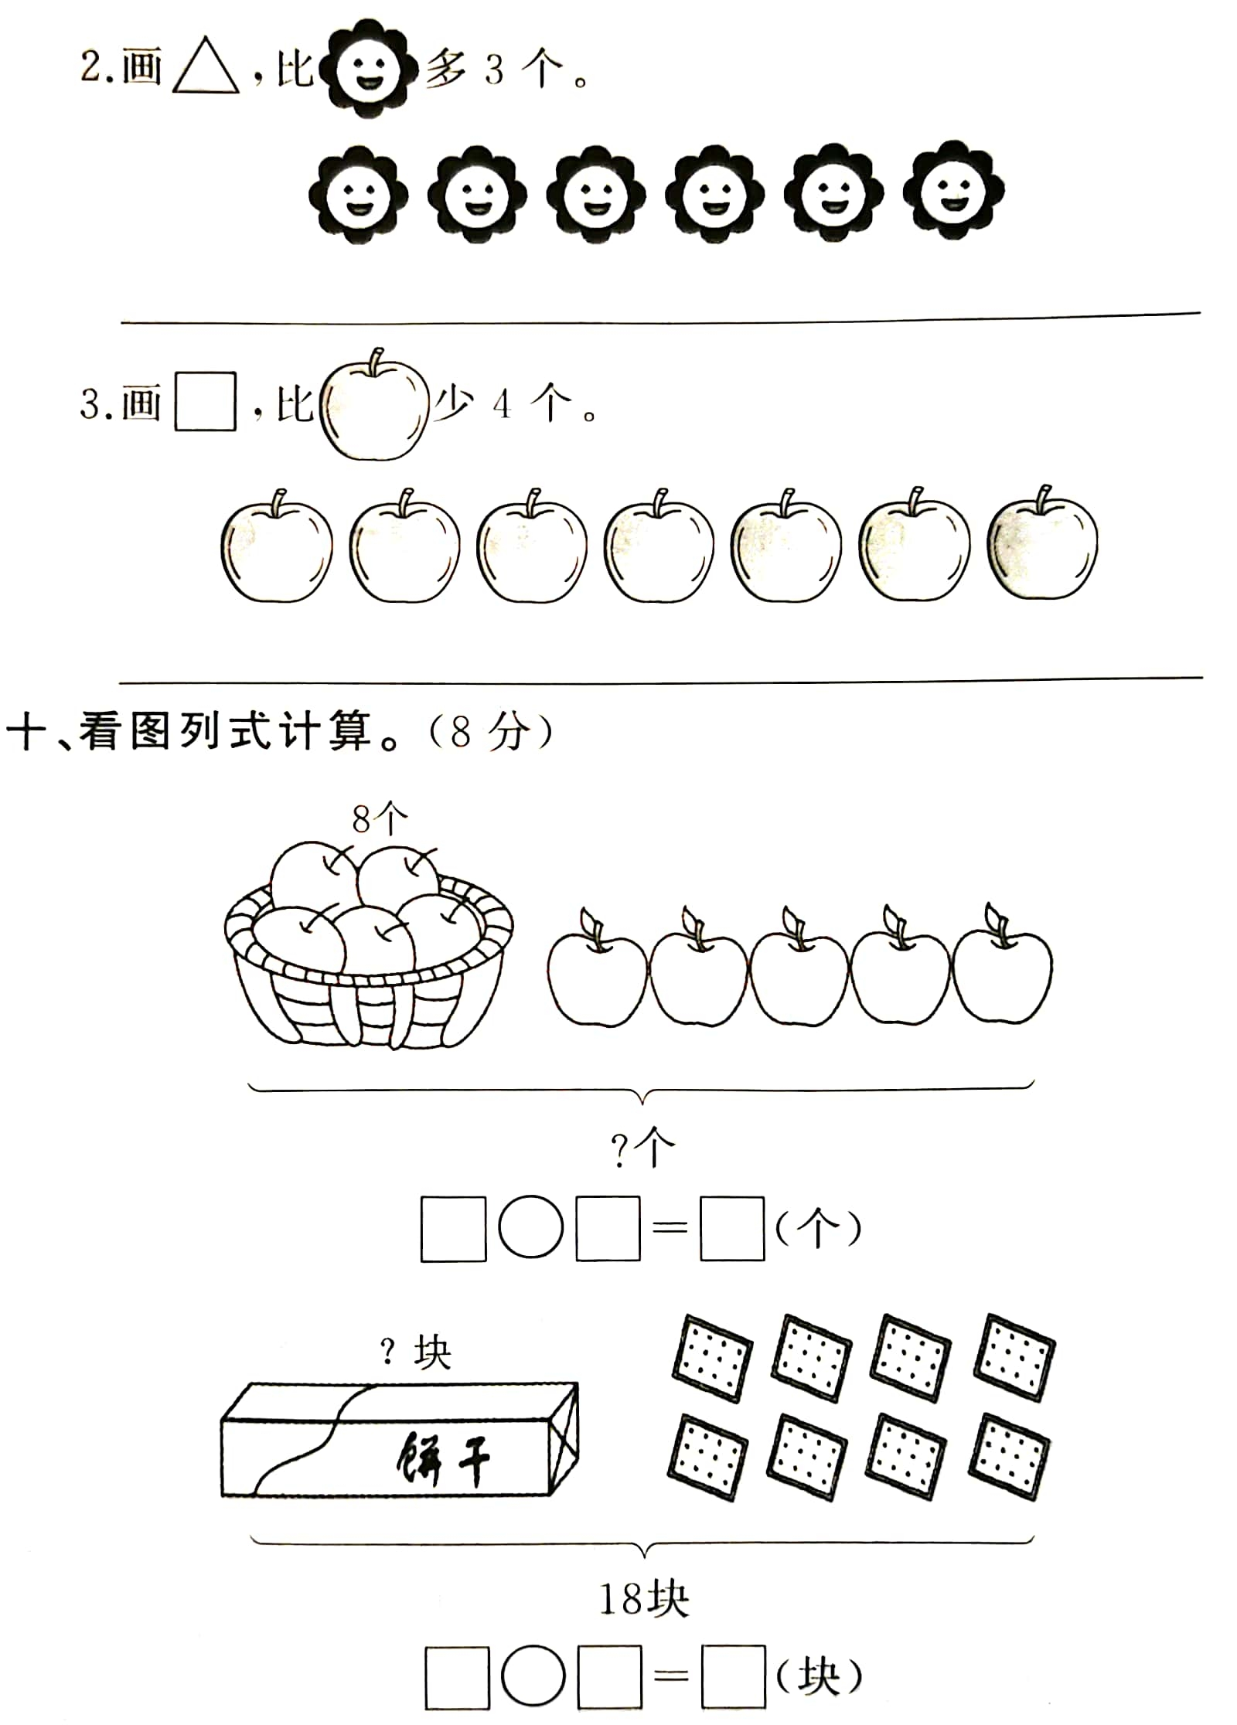
4.

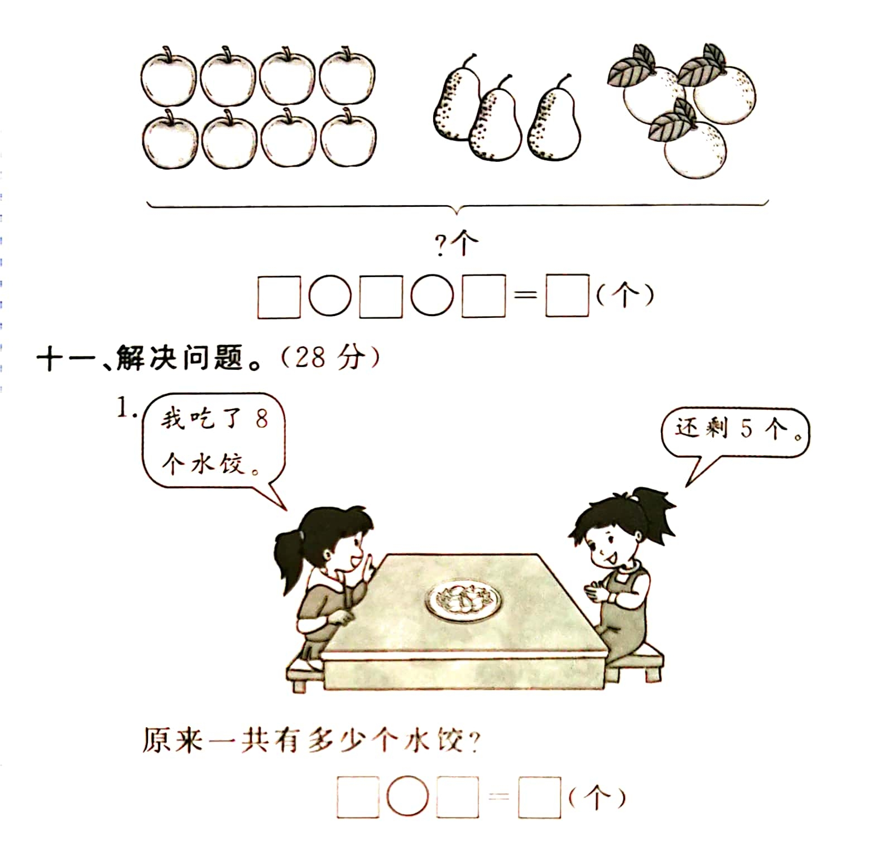
六、解决问题

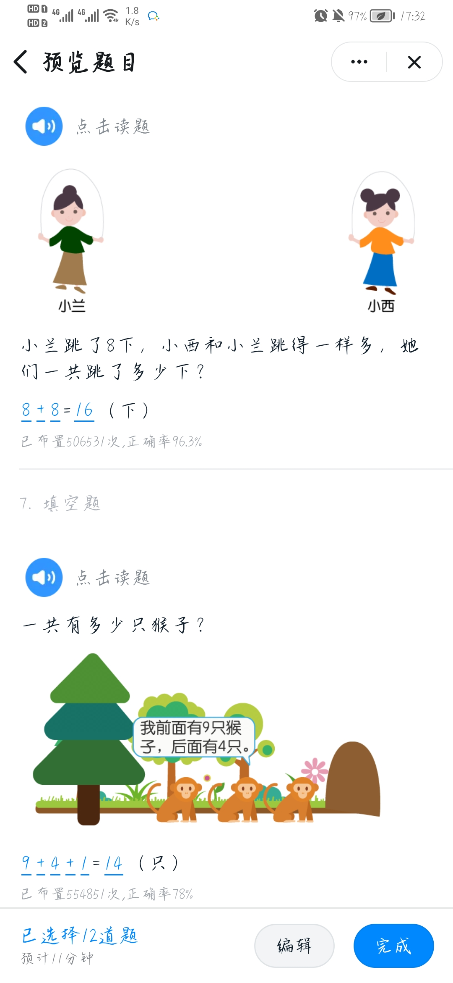
2.

